Московский государственный технический
университет им. Н.Э. Баумана

Факультет информатика и системы управления
Кафедра системы обработки информации и управления

Курс «Парадигмы и конструкции языков программирования»

Отчет по лабораторной работе №2
«Разработка простого бота для Telegram с использованием языка Python.»

Вариант 20

Выполнил: |  | Проверил:
студент группы ИУ5-32Б: |  | преподаватель каф. ИУ5
Лазарева В.И. |  | Нардид А.Н.
Подпись и дата: 29.10.2025г. |  | Подпись и дата:

Москва, 2025 г.
Задание
Разработка простого бота для Telegram с использованием языка Python.
- Разработайте простого бота для Telegram. Бот должен использовать функциональность создания кнопок.
Текст программы
Файл lab_2.py (бот, показывающий погоду на завтра):
import telebot
from telebot import types
import requests

weather_api_key = '2cc213560a984e94aa274022251109'

bot = telebot.TeleBot('8254669891:AAE7ePtIM_oc9VTWcdRNtbFehEO8zV4SoPo')

user_states = {} # user_states[user_id] = 'waiting_for_city'

def menu(message, first_time=False):
markup = types.ReplyKeyboardMarkup(resize_keyboard=True)
btn1 = types.KeyboardButton('⚡ О боте ⚡')
btn2 = types.KeyboardButton('☀️ Узнать погоду на завтра ☀️')
btn3 = types.KeyboardButton('↩️ Выход ↩️')
markup.row(btn1)
markup.row(btn2,btn3)

if first_time:
bot.send_message(
message.chat.id,
f'Привет, {message.from_user.first_name}! Я могу:\n'
'1. Рассказать о себе\n'
'2. Узнать погоду в любом городе на завтра 🌤'
'3. Выйти из приложения',
parse_mode='Markdown'
)

bot.send_message(
message.chat.id,
"Выберите действие:",
reply_markup=markup
)

@bot.message_handler(commands=['start', 'hello', 'Привет'])
def start(message):
user_states[message.from_user.id] = None # сброс состояния
menu(message, first_time=True)

@bot.message_handler(func=lambda message: True)
def handle_all_messages(message):
user_id = message.from_user.id
text = message.text.strip()

if user_states.get(user_id) == 'waiting_for_city':
if text == '🔙 Вернуться в меню':
user_states[user_id] = None
menu(message)
else:
get_city_and_show_weather(message)
return

# Обработка кнопок меню
if text == '⚡ О боте ⚡':
about_bot(message)
elif text == '☀️ Узнать погоду на завтра ☀️':
ask_for_city(message)
elif text=='↩️ Выход ↩️':
exit_bot(message)
elif text == '🔙 Вернуться в меню':
user_states[user_id] = None
menu(message,first_time=False)
else:
bot.send_message(message.chat.id, "Пожалуйста, используйте кнопки ниже.", reply_markup=get_menu_markup())

def about_bot(message):
bot.send_message(
message.chat.id,
f'Бот создан, чтобы узнавать погоду для вас и ваших близких 🌹\n'
'Просто выберите "Узнать погоду" и введите название города — я скажу, какая будет погода завтра!'
)
menu(message)

def ask_for_city(message):
user_states[message.from_user.id] = 'waiting_for_city'
markup = types.ReplyKeyboardMarkup(resize_keyboard=True)
btn = types.KeyboardButton('🔙 Вернуться в меню')
markup.add(btn)
bot.send_message(
message.chat.id,
'🌆 Введите название города (например, Москва, Лондон, Токио):',
reply_markup=markup
)

def get_city_and_show_weather(message):
city = message.text.strip()
user_id = message.from_user.id

if not city or city == '🔙 Вернуться в меню':
bot.send_message(message.chat.id, "Название города не может быть пустым. Попробуйте снова:")
return

url = "http://api.weatherapi.com/v1/forecast.json"
params = {
'key': weather_api_key,
'q': city,
'days': 2,
'lang': 'ru',
'aq': 'no'
}

try:
response = requests.get(url, params=params)
data = response.json()

if response.status_code != 200:
error_msg = data.get('error', {}).get('message', 'Неизвестная ошибка')
bot.send_message(message.chat.id, f"❌ Ошибка: {error_msg}")
menu(message,first_time=False)
return

forecast = data['forecast']['forecastday'][1]
day = forecast['day']
location = data['location']['name']
country = data['location']['country']

avg_temp = day['avgtemp_c']
max_temp = day['maxtemp_c']
min_temp = day['mintemp_c']
condition = day['condition']['text']
chance_of_rain = day['daily_chance_of_rain']
humidity = day['avghumidity']

emoji = ("🌤" if "ясно" in condition.lower() else
"🌧" if "дождь" in condition.lower() or "ливень" in condition.lower() else
"☁️" if "облачно" in condition.lower() else "🌨")

weather_msg = (
f"{emoji} **Погода в {location}, {country} на завтра:**\n\n"
f"🌡 Средняя температура: {avg_temp}°C\n"
f"📈 Максимум: {max_temp}°C | Минимум: {min_temp}°C\n"
f"💧 Влажность: {humidity}%\n"
f"☔ Вероятность дождя: {chance_of_rain}%\n"
f"📝 Условия: {condition.capitalize()}"
)

bot.send_message(message.chat.id, weather_msg, parse_mode='Markdown')

except requests.exceptions.RequestException:
bot.send_message(message.chat.id, "⚠️ Ошибка подключения к сервису погоды.")
except KeyError:
bot.send_message(message.chat.id, "❌ Не удалось найти данные о погоде. Проверьте название города.")
finally:
user_states[user_id] = None
menu(message, first_time=False)

def get_menu_markup():
markup = types.ReplyKeyboardMarkup(resize_keyboard=True)
markup.add(types.KeyboardButton('🔙 Вернуться в меню'))
return markup

@bot.message_handler(commands=['exit', 'stop', 'end'])
def exit_bot(message):
user_id = message.from_user.id
user_states[user_id] = None
remove_markup = types.ReplyKeyboardRemove() # убирает клавиатуру
bot.send_message(
message.chat.id,
f"До новых встреч, {message.from_user.first_name}!\n"
"Для возобновления работы нажмите /start",
reply_markup=remove_markup
)

bot.polling(non_stop=True)

Скриншоты работы приложения
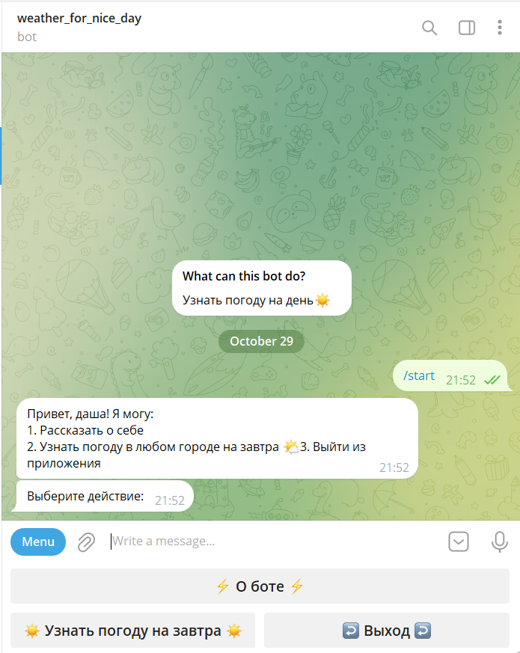
Рис. 1: программа здоровается с пользователем, показывает, что он умеет и высвечивает кнопки для удобства пользования программой
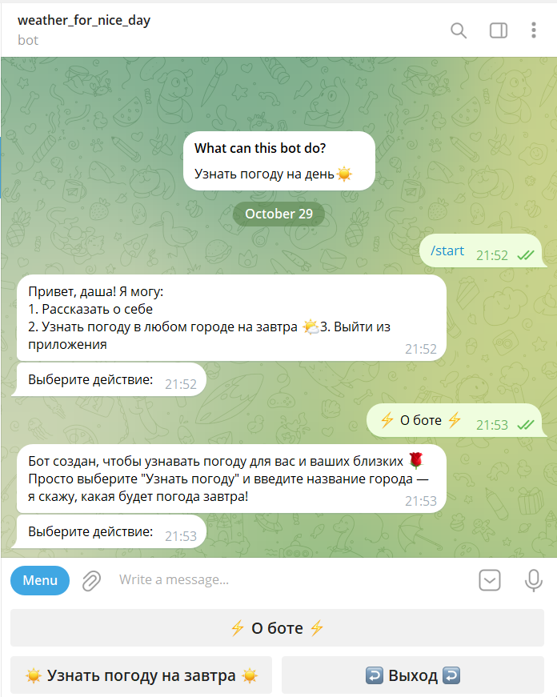
Рис. 2: бот рассказывает о себе
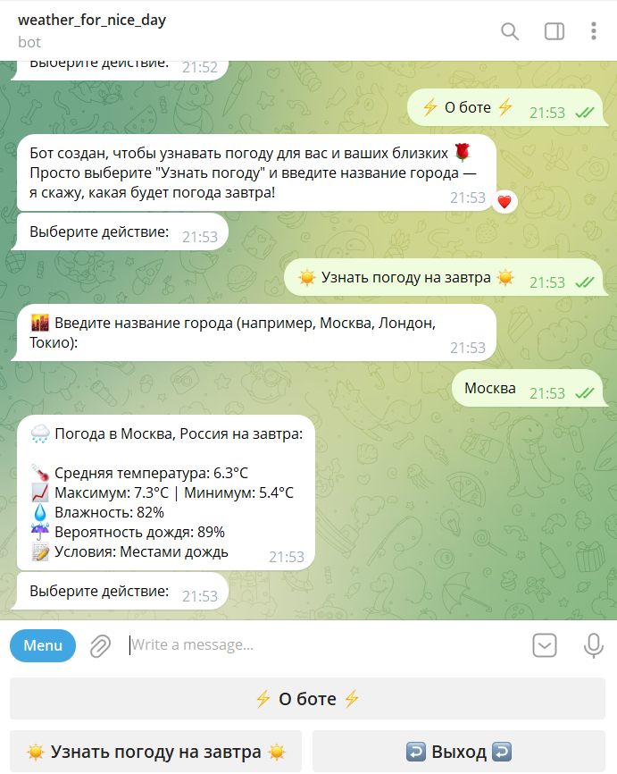
Рис. 3: бот показывает погоду на следующий день в указанном пользователем городе
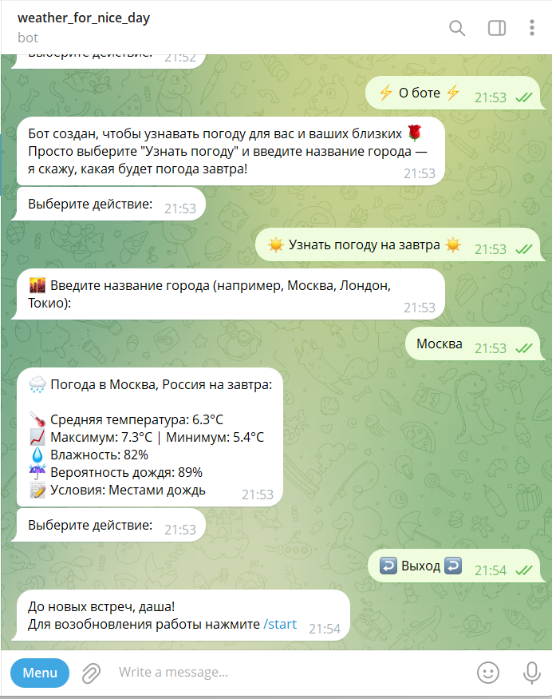
Рис. 4: выход из приложения
Ветка с ЛР в моём GitHub: https://github.com/daria788/labs_of_pikeap/tree/lab_2

